Sistema para Teste de Análise Sensorial (SiTaS)
Alex V. Margraf ¹, Edson M. P. C. dos Santos ¹,
João U. Furquim de Souza ², Deise R. Simões ³
¹ Acadêmico de graduação – Universidade Estadual de Ponta Grossa (UEPG)
CEP 84030-900 – Ponta Grossa – PR – Brazil
² Professor Adjunto do Departamento de Informática (DeInfo) – Universidade Estadual de Ponta Grossa (UEPG) CEP 84030-900 – Ponta Grossa – PR – Brazil
³ Professora Adjunta do Departamento de Engenharia de Alimentos (DEA) – Universidade Estadual de Ponta Grossa (UEPG) CEP 84030-900 – Ponta Grossa – PR – Brazil
alexvan@brturbo.com, emprestes@uol.com.br,
jufurquim@uol.com.br, deise@interponta.com.br
Abstract. This article describes SiTaS, a tool for test of sensorial analysis. This tool facilitates to be used as support tool in the application of the Triangular test in laboratories of sensorial analysis. SiTaS facilitates to be used for the management of products, samples and customers; for the recruitment of judges; and for the accomplishment of some parts of the process of sensorial evaluation of the Triangular test, such as: collection of judgments, statistical calculation about judgments and generation of reports of the results obtained on the judgments. The obtained results, in the executed tests using SiTaS, they showed plenty of reliability and agility in the necessary treatment of the data (judgments) collected.
Resumo. Este artigo descreve o SiTaS, uma ferramenta para teste de análise sensorial. Esta ferramenta possibilita ser utilizada como ferramenta de apoio na aplicação do teste Triangular em laboratórios de análise sensorial. O SiTaS possibilita ser usado para a gerência de produtos, amostras e clientes; para o recrutamento de julgadores; e para a realização de algumas partes do processo de avaliação sensorial do teste Triangular, tais como: coleta de julgamentos, cálculo estatístico sobre julgamentos e geração de relatórios dos resultados obtidos sobre os julgamentos. Os resultados obtidos, nos testes executados utilizando o SiTaS, mostraram bastante confiabilidade e agilidade no tratamento necessário dos dados (julgamentos) coletados.
- INTRODUÇÃO
Dentro dos centros produtores e vendedores de alimentos e outros produtos, as avaliações sensoriais tornam-se cada vez mais importantes.
O objetivo de todo trabalho realizado nas áreas de desenvolvimento, produção e “marketing” é o consumidor, e a sua avaliação vai estar embasada na aceitabilidade e evidentemente nos custos dos produtos. Num mercado, cada vez mais, competitivo, o que pode acabar com uma indústria não está em alguma “forma” de recessão e sim no consumidor por não adquirir ou esquecer a marca dos produtos.
As avaliações sensoriais iniciam dentro das indústrias, nos departamentos de produção, controle e marketing, sempre visando desenvolver, manter e conquistar mercados de consumidores. Diversos tipos de testes sensoriais são aplicados para atingir essas metas, denotando a importância de avaliação humana dos produtos a que elas se destinam [FERREIRA, 2000].
Este artigo descreve a especificação de uma ferramenta para teste de análise sensorial (SiTaS) de apoio que permite realizar o teste Triangular da disciplina de análise sensorial de forma centralizada e automatizada em relação a alguns passos de seu processo de avaliação sensorial. O SiTaS é um ambiente para coleta (através de recrutamento) de dados de julgadores; para gerência de informações de produtos e, respectivas, amostras; e para criação de testes Triangulares e geração de relatórios.
Atualmente existem ferramentas para vários testes de análise sensorial, mas devido à licença, geralmente, ser de alto custo, a maioria dos testes é realizada através de um conjunto descentralizado de várias ferramentas (planilhas eletrônicas, processadores de textos, softwares estatísticos, etc.). A ferramenta de apoio especificada neste artigo é voltada a uma tentativa de centralização de algumas partes do processo de análise sensorial do teste Triangular, no qual organiza e facilita o uso de tal teste para discriminação de produtos. Sua finalidade é ter um ambiente “amigável” onde o usuário possa trabalhar com os dados necessários para a elaboração e realização do teste, como por exemplo: fichas de recrutamento, criação de testes, conclusão de relatórios, etc.
Na seção seguinte serão apresentados alguns aspectos teóricos relacionados ao teste triangular e os processos que serão tratados pelo SiTaS. A seção 3 descreve a modelagem da ferramenta utilizando use cases. Na seção 4 apresenta alguns resultados obtidos com a ferramenta. Finalmente são apresentados algumas considerações finais e trabalhos futuros na seção 6.
- DEFININDO O TESTE TRIANGULAR
Para compor o teste triangular de análise sensorial, definimos as atividades que compõem o teste triangular, ou seja, objetivo, orientações, julgadores, materiais, amostras, processo de avaliação sensorial, fichas de avaliação, análise estatística e relatório.
O teste triangular tem como objetivo, determinar se existe diferença entre dois produtos comparando-se três amostras, das quais duas delas são iguais e uma é diferente. O teste pode, com este objetivo, ser utilizado para: seleção de julgadores, treinamento de julgadores e avaliação de produtos.
As orientações nos mostram que, cada julgador recebe três amostras codificadas e a instrução de que duas delas são iguais e uma é diferente. Em seguida, ao julgador é solicitado a provar as amostras da esquerda para a direita e identificar a amostra diferente. A probabilidade de acerto para este teste é de 33,33% e para esta probabilidade está se considerando à técnica de escolha forçada. As amostras devem ser servidas em todas as combinações possíveis, como mostra a figura 1.

Combinações Possíveis
BAA | ABA | AAB
BBA | BAB | ABB
Figura 1 - Combinações possíveis entre duas amostras de produtos (A e B).
Com isto, a influência que a ordem de apresentação das amostras exerce sobre o julgador é minimizada. Isto ocorre pelo fato dos julgadores receberem as amostras em posições diferentes e com números aleatórios em cada posição para representá-las.
Os julgadores devem ter sido previamente selecionados sem a obrigatoriedade de treinamento específico e com apenas uma sessão de orientação como sendo suficiente.
Os materiais utilizados no teste são: guardanapos, tabela de números aleatórios, palitos e colheres, copos plásticos e produtos.
As amostras são preparadas e apresentadas de acordo com o tipo de produto. Ofereça as amostras simultaneamente, contudo se as amostras são massudas, deixam gosto residual ao apresentam ligeiras diferenças na aparência devem ser apresentadas seqüencialmente sem que o teste seja invalidado [MEILGAARD, 1991].
O modelo de ficha de avaliação utilizado para os julgadores realizarem seus, respectivos, testes está representado na figura 2.
Universidade Estadual de Ponta Grossa
Setor de Ciências Agrárias e Tecnologia
Departamento de Engenharia de Alimentos
Laboratório de Análise Sensorial
Teste Triangular
Nome: Data:
INSTRUÇÕES: Em cada grupo de amostras apresentadas, duas são iguais e uma é diferente. Deguste cuidadosamente cada uma das amostras, na ordem em que estão sendo apresentadas, e faça um círculo em volta da amostra diferente:
 | Grupo | Código da amostra
 | I  II  III | 928  171  352 | 479  036  563 | 110  245  684
Comentários:

Figura 2 – Modelo de ficha para realização de teste Triangular.
A análise estatística dos resultados baseia-se no número de julgamentos corretos comparado ao número de julgamentos totais. Se o número de julgamentos corretos for superior ou igual ao valor encontrado na tabela de significância baseado no teste do qui-quadrado, conclui-se que existe diferença entre as amostras ao nível de significância observada [ABNT, 1993; MEILGAARD, 1989; O’MAHONY, 1986].
O modelo de relatório para representar a organização dos resultados obtidos está representado na figura 3.
O processo de avaliação sensorial é a relação entre os itens descritos anteriormente e está representado pela figura 4.
Universidade Estadual de Ponta Grossa
Setor de Ciências Agrárias e Tecnologia
Departamento de Engenharia de Alimentos
Laboratório de Análise Sensorial
Relatório sobre teste Triangular
Data e hora: Número do relatório: 0000
Responsável: Número de julgadores: 0000
Produto: Amostra A:
Amostra B:
Resultados obtidos
Julgador | Distribuição das amostras |  |  | Resultados
J01 | A | A | B | ✓
J01 | A | B | A | ✗
J01 | B | A | A | ✗
J02 | B | B | A | ✗
J02 | B | A | B | ✓
J02 | A | B | B | ✗
... | ... | ... | ... | ...
Total de julgamentos: |  | 0000 | Total de acertos: | 0000
Tabela de significância a 5,0 %:  1,0 %:  0,1 %: |  |  |  | 0000  0000  0000
Conclusões:

Figura 3 - Modelo de relatório para teste Triangular.
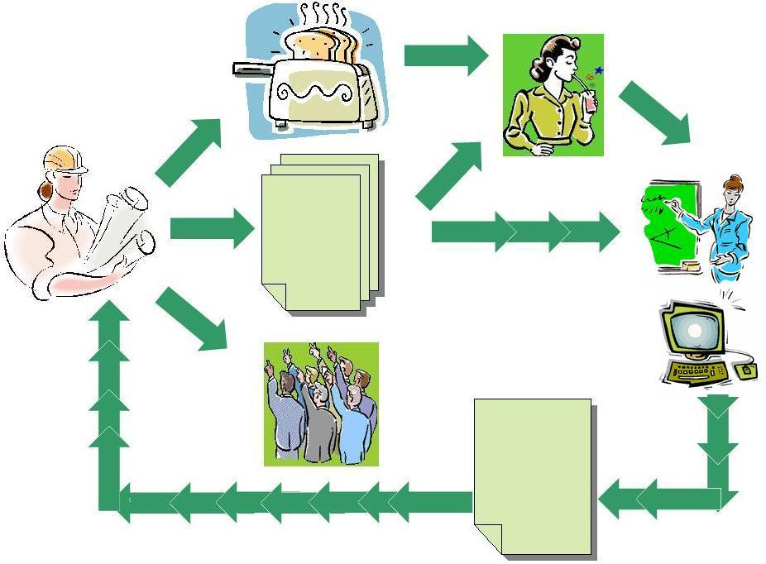
Figura 4 - O processo de avaliação sensorial.
FICHA
RELATÓRIO
JULGADOR
COORDENADOR
AMOSTRAS DE
PRODUTOS
JULGADORES
CÁLCULO
ESTATÍSTICO
- A FERRAMENTA SiTaS
O SiTaS é composto de uma arquitetura em 3 camadas. A primeira camada (Client) responsável pela coleta e validação inicial dos de dados com o usuário (GUI – Web Client); a camada intermediária (Middle) responsável pela transformação, ligação e validação final dos dados recebidos entre a primeira e terceira camada (Servlets/JSPs); e a terceira camada (Data), a qual é responsável pela “persistência” de comunicação entre o SiTaS e um SGBDR (RDBMS), onde são armazenados os dados trabalhados pelo SiTaS.
A arquitetura em camadas do SiTaS está representada na figura 5. Para representar os comportamentos dinâmicos do teste Triangular, a ferramenta necessitou utilizar o diagrama de use cases para sua modelagem. A figura 6 apresenta este diagrama.
RDBMS
Servlets/JSPs
Web
Client
JDBC
HTTP
HTML
Client
Middle
Data
Web Server
Figura 5 - Arquitetura interna do SiTaS.
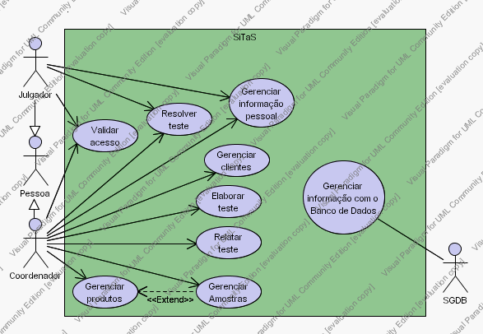
Figura 6 - Diagrama de use cases do SiTaS.
Em tal arquitetura, a solicitação de alguma informação ao SiTaS é feita através de requisições ao protocolo http para o Web Server; este trata a requisição, carrega o SiTaS, onde são tratadas as informações solicitadas, e, se necessário, o SiTaS conecta via JDBC ao SGBDR e solicita consulta.
E em relação ao diagrama de use cases, após estudo sobre o modelo de negócio (teste Triangular), foram encontrados 9 (nove) use cases onde o SiTaS está destinado ao apoio. São eles: Validar acesso, Gerenciar clientes, Gerenciar produtos, Gerenciar amostras, Gerenciar informações pessoais, Elaborar teste, Resolver teste, Relatar teste e gerenciar informações com o banco de dados.
As próximas subseções descreveram sobre o Web Server, o Contexto do SiTaS e o SGBDR utilizado neste projeto.
  - O Web Server
O Web Server utilizado neste projeto é o Tomcat, um projeto onde o propósito é fornecer um container de Servlets que é usada na implementação das tecnologias Java Servlets e Java Server Pages (JSP - http://java.sun.com/products/servlets). As especificações de JSP/Servlets são desenvolvidas e mantidas pela Sun auxiliada pela JCP (Java Community Process - http://java.sun.com/aboutJava/communityprocess). Tomcat é desenvolvido como um projeto aberto e participativo e é liberado sobre a Apache Software License (http://www.apache.org/licenses).
A figura 7 mostra o ambiente da ferramenta de administração do TomCat.
O Tomcat é similar ao Apache (Servidor Web para HTML, e expansível para PHP/ASP e outras linguagens de script) e também o IIS que tem a mesma função do Apache, porém ao invés de interpretar essas linguagens de script ele Interpreta/Compila páginas feitas em Java utilizando as tecnologias já comentadas como JSP/Servlets, mas com a vantagem de que você pode utiliza toda a infra-estrutura que o Java lhe oferece [PORTAL JAVA, 2004].
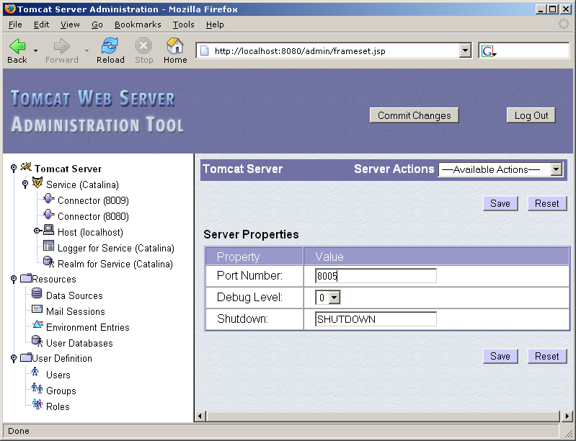
Figura 7 - Ferramenta de administração do TomCat.
  - O Contexto SiTaS
Disponibilizado pelo Web Server, o SiTaS está configurado, com toda a sua aplicação e funcionalidade, dentro de um contexto. Além disto, é necessário configurar tal contexto somente em relação ao uso do JDBC para conectar o SiTaS ao SGBDR através deste web server, tal configuração é feita através de atribuições de valores às propriedades do contexto e à configuração de um Data Source através de atribuições de valores às propriedades de um nome de espaço JNDI. A figura 8 mostra tais propriedades com seus, respectivos, valores.
Contexto (/sitas)
PROPRIEDADE | VALOR
Use Naming | True
Data Source (JNDI)
PROPRIEDADE | VALOR
JNDI Name | jdbc/sitas
Data Source URL | jdbc:postgresql://localhost:5432/sitas
JDBC Driver Class | org.postgresql.Driver
User Name | postgres
Password | ********
Max. Active Connections | 300
Max. Idle Connections | 51
Max. Wait for Connection | 10000
Validation Query
Figura 8 - Propriedades do contexto SiTaS para JDBC via JNDI.
A figura 9 mostra interface gráfica com o usuário (GUI) após a configuração do contexto e do data source.
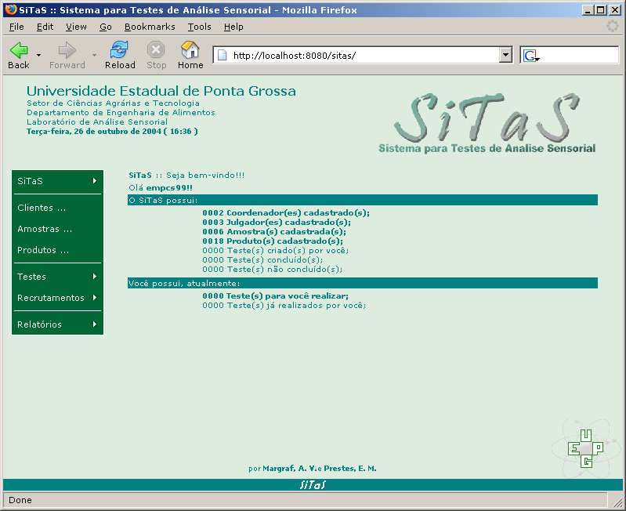
Figura 9 - GUI do SiTaS.
  - O SGBDR (RDBMS)
O banco de dados utilizado para armazenamento e integridade dos dados e informações gerenciados pelo SiTaS é o PostgreSQL.
O PostgreSQL é um banco de dados relacional e orientado a objetos. Seu grande triunfo é possuir recursos comuns a banco de dados de grande porte, o que o deixa apto a trabalhar, inclusive, com operações de missão crítica. Além disso, trata-se de um banco de dados versátil, seguro e como já dito, gratuito [infowester, 2004].
O banco de dados do SiTaS foi criado com base na modelagem de banco de dados relacional. A figura 10 mostra uma interface de gerenciamento (PgAdmin) para administração do PostgreSQL.
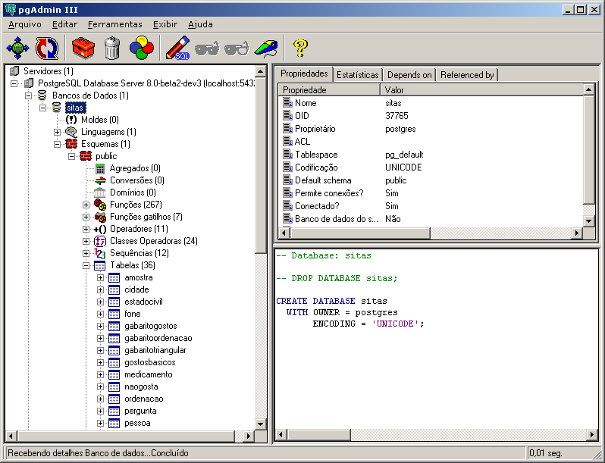
Figura 10 - Ambiente PGAdmin para gerência do SGBDR PostgreSQL.
- RESULTADOS OBTIDOS COM O SiTaS
Na validação do sistema foi exercitado o processo de avaliação sensorial com o SiTaS, observando-se que a ferramenta oferece um bom desempenho na parte de criação e realização do teste e, também, na parte do cálculo estatístico e geração de relatórios.
Podem ser citados dois exemplos para ajudar a confirmar tal desempenho. O primeiro exemplo está na realização do teste por parte de julgadores, figura 11. Como tais julgadores estão incluídos no SiTaS (por parte de recrutamento) e eles são convidados a participar de um teste Triangular, no momento da realização do teste, após o acesso ao SiTaS ter sido validado (através de login e senha) num computador pessoal instalado na cabine de julgamento do laboratório de análise sensorial, o julgador responde a pergunta da ficha de avaliação fornecida pelo SiTaS marcando sua resposta e confirmando. Uma validação inicial será feita e a resposta marcada é enviada ao servidor e armazenada no SGBDR para, após solicitação, ser finalizado o teste e gerado o relatório.
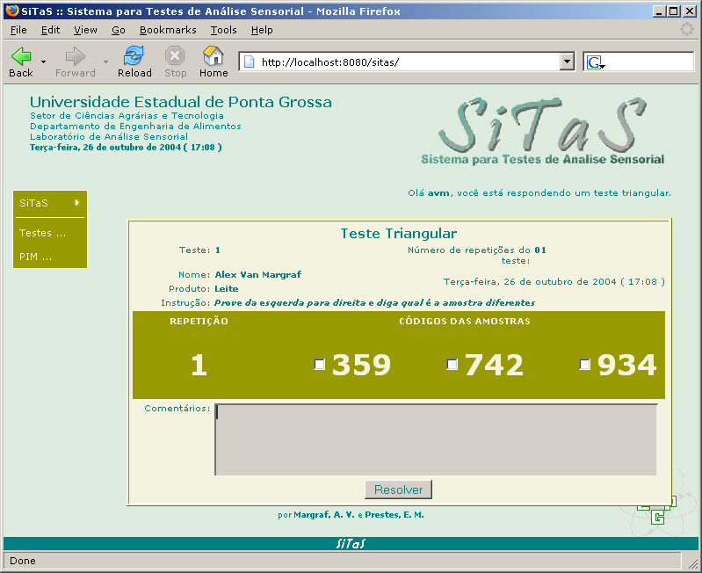
Figura 11 - Ficha de avaliação para um dado julgador.
E como segundo exemplo, a gerência de produtos a qual, após inclusão, possibilita a inclusão de amostras a serem utilizadas nos testes criados. Pelos SiTaS, é possível incluir e excluir produtos. A figura 12 mostra a interface referente à gerência de produtos.
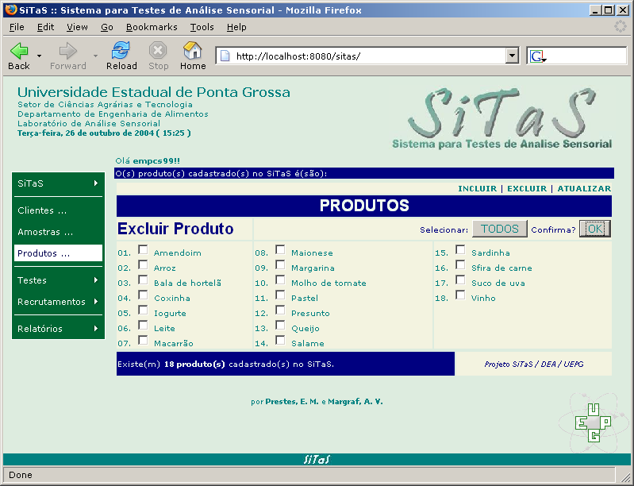
Figura 12 - Gerência de produtos.
- CONSIDERAÇÕES FINAIS E TRABALHOS FUTUROS
Este artigo apresentou o SiTaS, uma ferramenta de apoio para o teste Triangular de análise sensorial, ou seja, seleção de julgadores, treinamento de julgadores e avaliação de produtos. Outro fator importante foi à utilização, experimentos e aprendizado de várias tecnologias no desenvolvimento do sistema.
Como trabalhos futuros, deseja-se disponibilizar com o SiTaS mais testes de análise sensorial, como tanto teste discriminativos (Gostos Básicos, Seqüencial de WALD, Duo Trio, etc.) quanto testes descritivos (Uso de escalas, ADQ, etc.) como também testes afetivos (Escala de atitude, Escala Hedônica, etc.). Assim tornando o SiTaS um ambiente flexível, ágil e completo em termos de testes de análise sensorial.
- REFERÊNCIAS
BOOCH, Grady; RUMBAUGH, James; JACOBSON, Ivar. UML: Guia do Usuário. CAMPUS. Rio de Janeiro: RJ, 2000.
CHAVES, José B. P.; SPROESSER, Renato L. Práticas de Laboratório de Análise Sensorial de Alimentos e Bebidas. Imprensa Universitária. Viçosa: MG, 1993.
DEITEL, Harvey M.; DEITEL, Paul J. Java: Como Programar. BOOKMAN. Porto Alegre: RS, 2003.
DEITEL, Harvey M.; DEITEL, Paul J.; SANTRY S. Advanced Java 2 Platform: How to Program. PRENTICE HALL. Jersey City: NJ, 2001.
DEITEL, Harvey M.; DEITEL, Paul J. Internet e World Wide Web: Como Programar. BOOKMAN. Porto Alegre: RS, 2003.
FERREIRA, Vera Lucia P. Análise Sensorial: Testes discriminativos e afetivos. SBCTA. Campinas: SP, 2000.
INFOWESTER, Seção software. Disponível em: http://www.infowester.com/postgremysql.php. Acessado em: 25 out. 2004.
LAPPONI, Juan Carlos. Estatística usando Excel. Lapponi Treinamento e Editora. São Paulo: SP, 2000.
MEILGAARD, M.; CIVILLE, G. V.; CARR, B. T. Sensory Evaluation Techniques. CRC Press. 2.ed. FLORIDA: USA, 1991. 354p.
MENDES, Antonio. Arquitetura de Software: Desenvolvimento orientado para arquitetura. CAMPUS. Rio de Janeiro: RJ, 2002.
MELO Ana Cristina. Desenvolvendo Aplicações com UML: Do conceitual à implementação. BRASPORT. Rio de Janeiro: RJ, 2002.
PORTAL JAVA, Fóruns. Disponível em: http://www.portaljava.com/home/modules.php?name=FAQ&myfaq=yes&id_cat=9&categories=Tomcat. Acessado em: 25 out. 2004.
PRESSMAN, Roger S. Engenharia de Software. McGraw Hill. 5ª ed. Rio de Janeiro: RJ, 2002.
SETZER, Valdemar W. Banco de Dados. EDGARD BLUCHER Ltda. São Paulo: SP, 1989.
SILBERSCHATZ, Abraham; KORTH, Henry F.; SUDARSHAN, S. Sistema de Banco de Dados. MAKRON Books. São Paulo: SP, 1999.

Pessoa que realiza o teste.
Sistema Gerenciador de Banco de Dados Relacional.
Java Data Base Connectivity. Para mais informação consulte http://java.sun.com/jdbc.
Para maiores informações consulte o projeto Jakarta TomCat (http://jakarta.apache.org/tomcat).
Para maiores informações sobre contextos, visite o site do web server.
Java Naming and Directory Interface. Visite http://java.sun.com/products/jndi.
Leia mais sobre em http://www.infowester.com/postgremysql.php ou em http://www.postgresql.org.
Para maiores informações sobre o PgAdmin visite http://www.pgadmin.org.

